**ROBERTO ROGNONI**

**“Ancora mi sorprendo”**

**Un libro e una mostra**

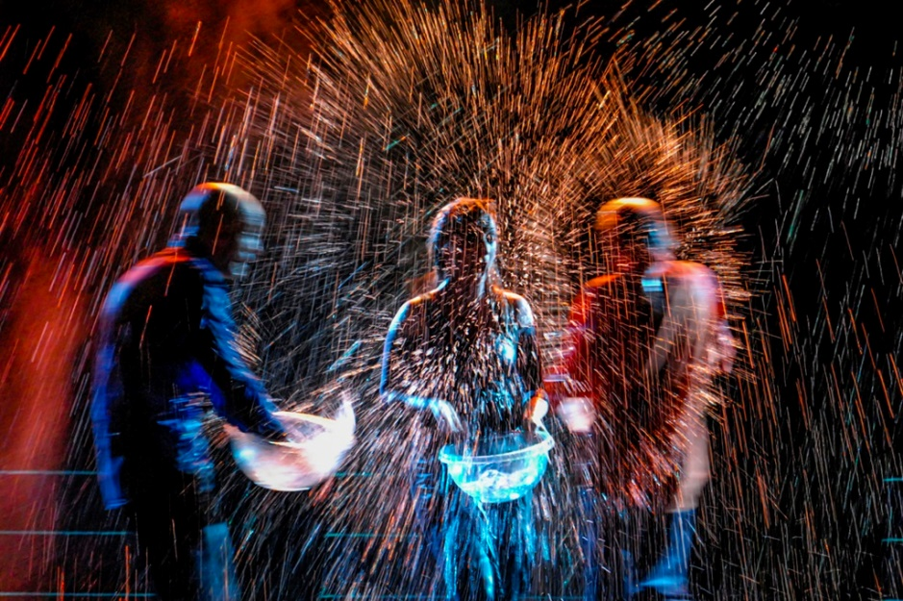

**Spazio Espositivo Cascina Roma**

**San Donato Milanese, Piazza delle Arti**

**14 dicembre 2024 – 14 gennaio 2025**

**Ingresso libero**

**Inaugurazione mostra e presentazione del libro**

**con Antonia Broglia e Leonello Bertolucci**

Sabato 14 dicembre dalle ore 17.00

**Orari di apertura al pubblico**

Da lunedì a venerdì 09.00-18.30

Sabato 09.00-12.30 / 14.30-18.30

Domenica 10.00-12.30 / 15.00-19.00

**Informazioni al pubblico**

02.52772409

*“Rognoni ‘impasta’ in maniera equilibrata, delicata e anche un po’ magica il senso della vita, il senso dello spettacolo e il senso della fotografia”* (Leonello Bertolucci)

Il Comune di San Donato Milanese presenta **dal 14 dicembre 2024 al 14 gennaio 2025** negli spazi espositivi di **Cascina Roma** la **mostra fotografica di Roberto Rognoni** **“Ancora mi sorprendo"**: circa **70 fotografie** a colori e in bianco e nero rendono omaggio a un racconto fotografico che dura da oltre sessant’anni e che l’autore ha voluto ripercorrere e condividere declinandolo anche in un libro dall’omonimo titolo, che verrà presentato in occasione dell’inaugurazione **sabato 14 dicembre alle ore 17** dalla professoressa **Antonia Broglia** e dal photo editor **Leonello Bertolucci**.

Nato in provincia di Varese nel 1943, Roberto Rognoni è un fotografo che da più di mezzo secolo racconta, attraverso il suo obiettivo, trasformazioni, tradizioni e memorie collettive. La sua opera si distingue per una visione lucida e profonda della realtà, dove lo sguardo si posa con delicatezza sulle storie umane e sulle tracce di un passato che rischia di dissolversi.

Il titolo, *Ancora mi sorprendo*, più che mai significativo e che delinea libro e mostra, rappresenta un'importante raccolta antologica del suo lavoro e un viaggio nell’evoluzione artistica e poetica di Roberto Rognoni, suggerendo lo spirito di continua scoperta e meraviglia che da sempre caratterizza il suo lavoro fotografico.

*“Ho scelto di raccogliere le fotografie dei progetti cui ho dedicato maggior impegno e che hanno trovato riscontro in mostre, pubblicazioni e concorsi* – precisa Roberto Rognoni - *I portfolio selezionati sono legati a periodi, luoghi e preferenze personali, ma tutti condividono un’unità stilistica, anche se esplorano diverse tematiche ed espressioni artistiche. Questo libro e questa mostra sono dedicati innanzitutto a tutti i soggetti delle mie fotografie, che mi hanno sorpreso ed emozionato con la loro bellezza e autenticità”.*

Tuttavia, non sono solo una raccolta di immagini, ma una riflessione sull’evoluzione del suo sguardo e sulla ricerca di significati che emergono dai dettagli più semplici e quotidiani. Rognoni, infatti, ha sempre mantenuto un interesse per la dimensione sociale della fotografia, utilizzandola come strumento per documentare le persone e i luoghi che mutano sotto il passare del tempo e le trasformazioni economiche e culturali.

Uno degli aspetti più significativi della sua arte fotografica è la capacità dell’autore di catturare i **cambiamenti del contesto urbano** milanese e della zona di San Donato Milanese, documentando come l'industrializzazione abbia trasformato il paesaggio e la vita dei suoi abitanti tra il dopoguerra e gli anni Settanta. Rognoni osserva il vecchio mondo rurale che va scomparendo e, con esso, i gesti e i volti dei suoi abitanti. Le sue fotografie offrono quindi non solo una documentazione storica, ma anche una testimonianza emotiva, in cui l’essere umano e il suo ambiente si fondono in un racconto visivo intenso e intimo.

Nel volume, così come nella mostra, si nota anche l’interesse dell’autore per la rappresentazione delle **dinamiche sociali**, che trovano espressione in momenti di aggregazione, di impegno civile e nelle manifestazioni popolari. La sua vena documentativa ed etnografica riappare ad esempio nelle immagini dei gitani durante la festa di *Saintes-Maries-de-la-Mer* in Provenza, dove l’autore riesce, ancora una volta, a trasmettere la forza e la vitalità di un evento partecipato.

Altro tema che delinea profondamente l’architettura fotografica di Roberto Rognoni e che emerge con forza è il suo **legame con il teatro**, soprattutto con quello di ricerca degli anni Settanta a Milano che accoglieva le più importanti compagnie teatrali internazionali. Rognoni, che dal 1994 fino al 2017 è stato fotografo ufficiale di diverse compagnie teatrali italiane, a partire da “Quelli di Grock” di Milano, e attraverso le foto di scena cattura la potenza visiva ed espressiva delle diverse rappresentazioni, valorizzando l’espressività dei corpi e la forza delle atmosfere, senza trascurare mai l'emozione del momento.

L’ultima parte del libro rivela una **dimensione più concettuale della sua fotografia**, in cui esplora temi quali la memoria, il tempo e la condizione umana, rappresentati attraverso metafore visive e composizioni minimaliste. In queste pagine, Rognoni svela una vena creativa che va oltre il mero realismo documentaristico, avvicinandosi a un linguaggio simbolico e riflessivo. L’uso del manichino, della statua e delle figure frammentate è una modalità per rappresentare la vita e la morte, i sogni e le incertezze, il passaggio del tempo che emerge nell'ultimo capitolo, dove l’autore si avvale della storia raccontata in un audiovisivo per esprimere lo scorrere della vita in immagini stratificate e intime.

*Ancora mi sorprendo* diventa quindi un’opera coesa e ricca di significati, divisa in dieci capitoli o tappe, che non solo celebrano la storia di un fotografo, ma invitano il lettore a riflettere sulla fotografia come memoria, scoperta, testimonianza e sperimentazione. Il libro e la mostra offrono al pubblico un’occasione rara per poter entrare nell’universo visivo di Roberto Rognoni, fatto di gesti, sguardi, architetture e storie umane, restituendo la complessità di un percorso creativo che si interroga costantemente sui rapporti tra il reale e la sua rappresentazione visiva.

**Roberto Rognoni / Per saperne di più**

Nato nel 1943 a Cittiglio, in provincia di Varese, vive e lavora a San Donato Milanese.

Inizia a fotografare nel 1965 dedicandosi a temi ben precisi e circoscritti: teatro, viaggi, paesaggi e reportage documentaristico-sociali, oltre a fotografie di architettura e gli audiovisivi fotografici.

Nel 1999 promuove la costituzione dell’Archivio Storico Fotografico della Città di San Donato Milanese e ne è curatore fino al 2023. Nel 2021 il Comune di San Donato Milanese gli conferisce la Civica Benemerenza per la sua attività fotografica.

Attualmente collabora con la rivista FOTOIT, è redattore della rivista TIMELINE del Dipartimento Audiovisivi della FIAF e della rivista online [www.ilmilanese.org](http://www.ilmilanese.org). È inoltre docente della FIAF e DiAF.

Dal 1992 al 1999 è direttore editoriale del mensile “L’Incontro” dell’ENI Polo Sociale di San Donato.

Dal 1994 al 2015 fotografo di scena ufficiale della Compagnia Teatrale “Quelli di Grock” di Milano, dal 2015 al 2017 di “Manifatture Teatrali Milanesi” e del “Teatro i” di Milano, mentre dal 2001 al 2006 fotografo di scena ufficiale del Festival “Danae” di Milano, organizzato dal Teatro delle Moire.

Sue opere fotografiche sono inserite permanentemente in raccolte pubbliche e private.

<http://www.robertorognoni.it>

Instagram: rognoberto

Facebook: roberto.rognoni.39

**Ufficio stampa mostra**  
De Angelis Press, Milano

t. 345 7190941 | [info@deangelispress.com](mailto:info@deangelispress.com)